附件1
申请入评委库流程指引
一、注册【个人操作】
登录广州市职称业务申报与管理系统 https://gzrsj.rsj.gz.gov.cn/vsgzhr/login_home.aspx点击用户注册，完成注册流程。

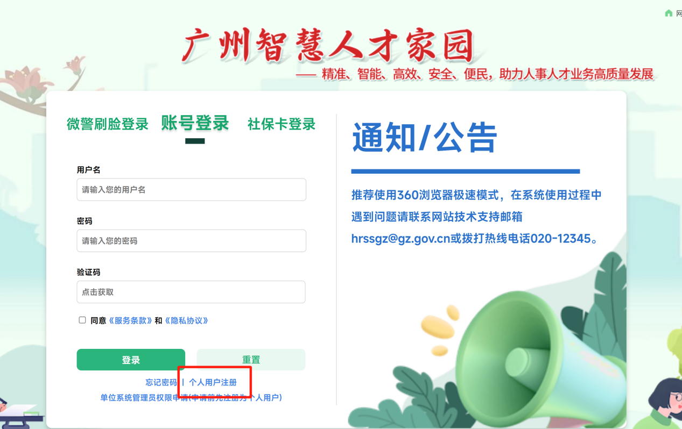

二、登录【个人操作】
登录广州市职称业务申报与管理系统 https://gzrsj.rsj.gz.gov.cn/vsgzhr/login_home.aspx
点击“添加应用”-选择职称业务与管理系统-点击系统申请。（如已添加过该应用可跳过此步）
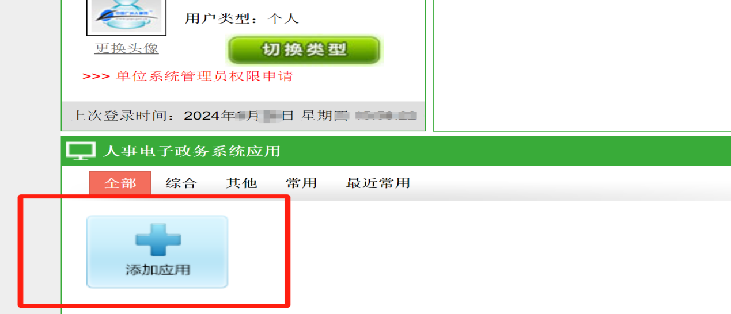
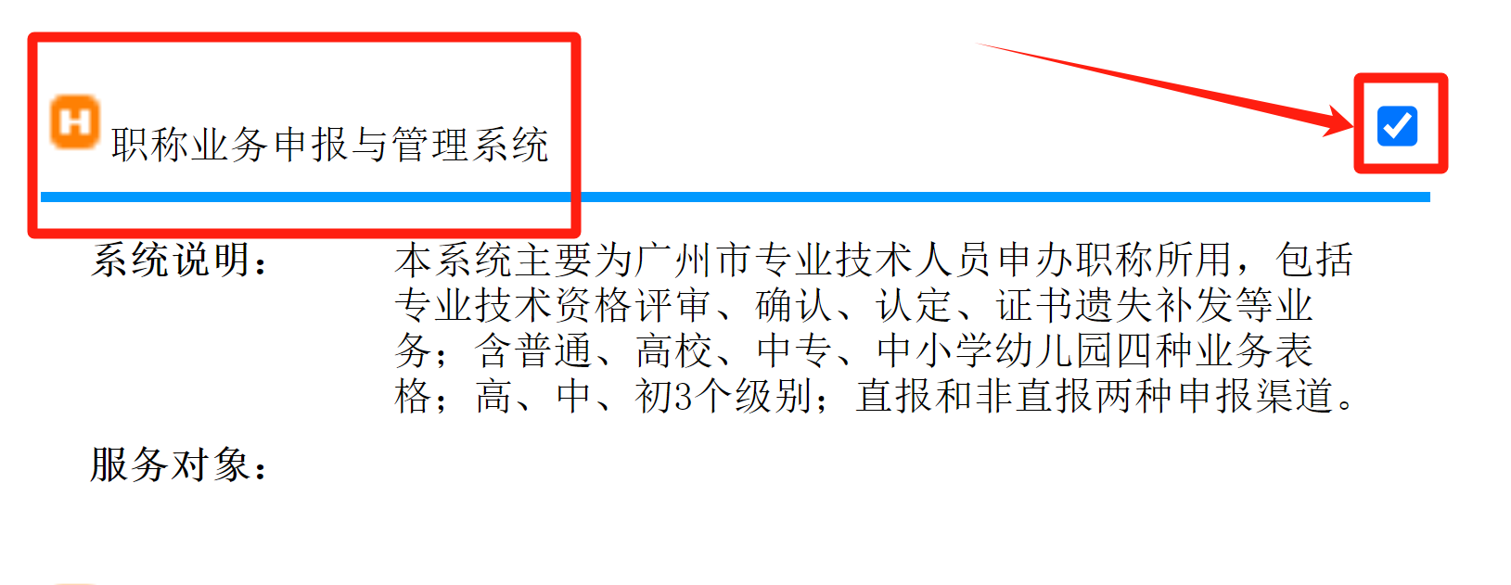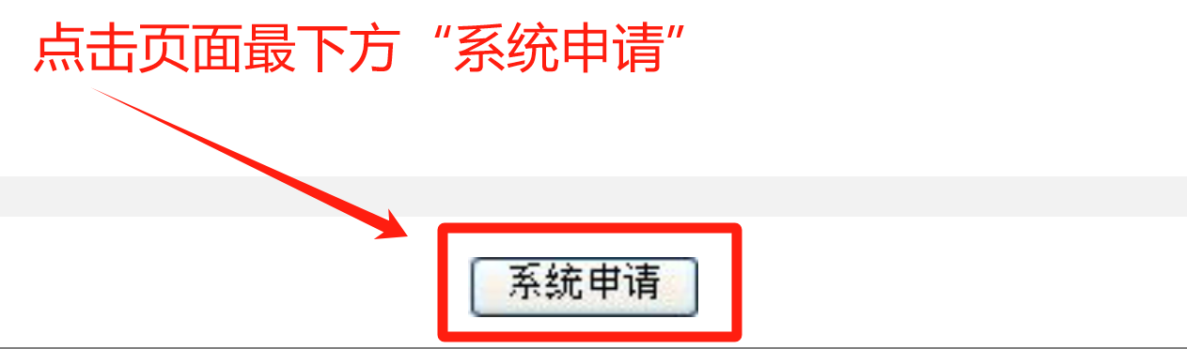

选择“职称业务申报”模块—评委会委员业务—委员入库申请。
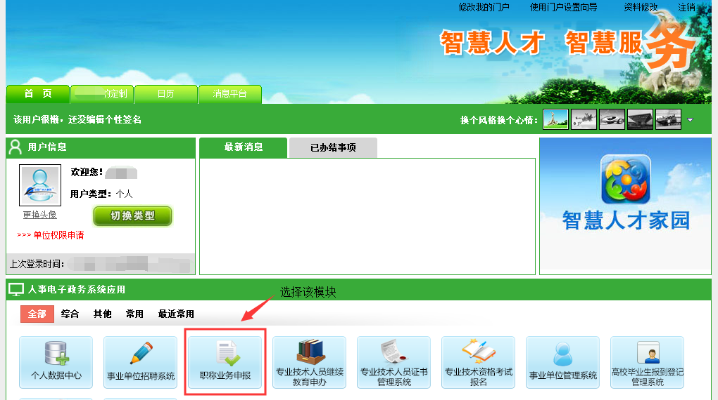

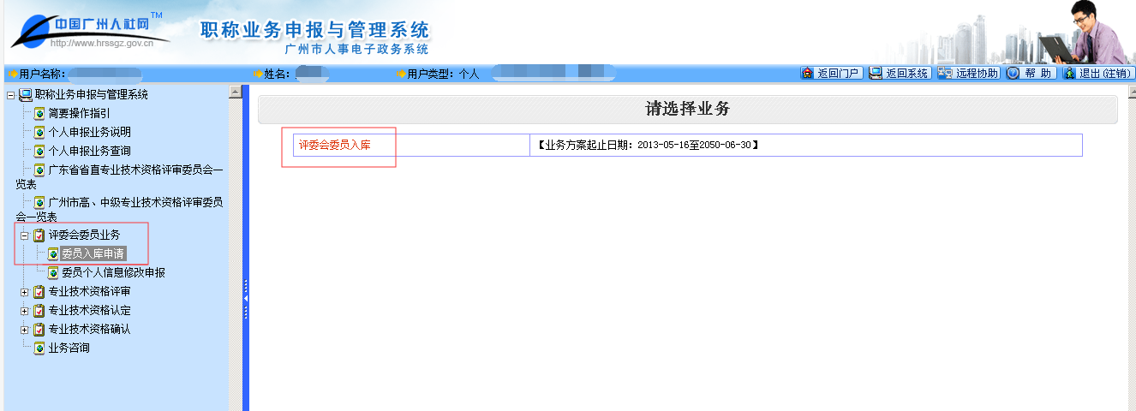
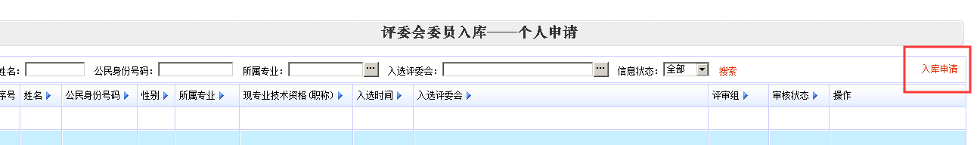

三、填写入库委员信息【个人操作】
（一）选择评委会【评委会名称须正确选择】
高级：广州市工程系列标准化计量质量专业高级职称评审委员会；
评审组名称：质量、标准化专业组；特种设备专业组；计量专业组。

中级：广州市标准化、计量、质量工程技术工程师资格评审委员会；
评审组名称：标准化、质量专业组；特种设备专业组；计量专业组。

初级：广州市市场监督管理局工程系列标准化、质量专业初级职称评审委员会；广州市市场监督管理局工程系列计量专业初级职称评审委员会；
无评审组名称。
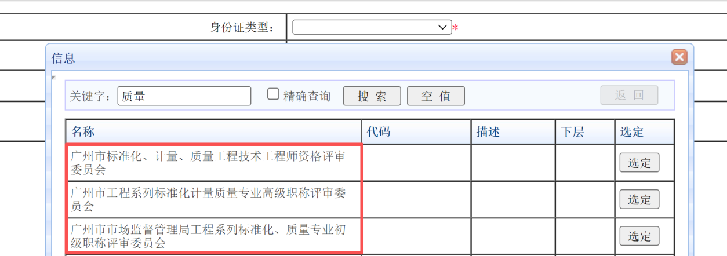

（二）填写信息
需要填写相关个人信息，上传清晰的附件。
须上传附件：个人电子证件照、专业技术资格证书、身份证正反面；
可选择上传附件：学历学位证书、重要获奖材料、业绩证明材料等；
职称取得时间：通过职称时间。
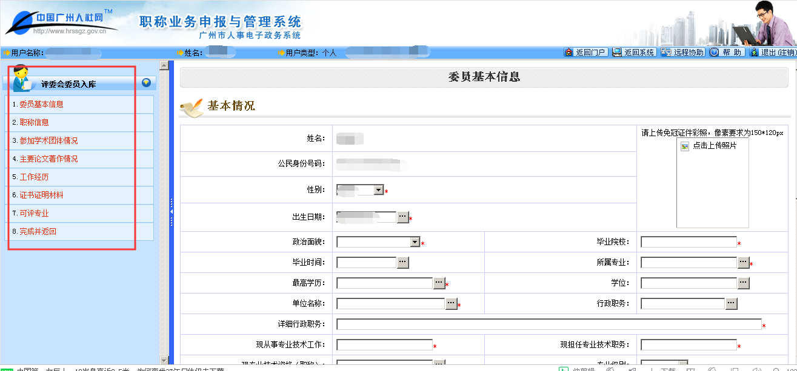
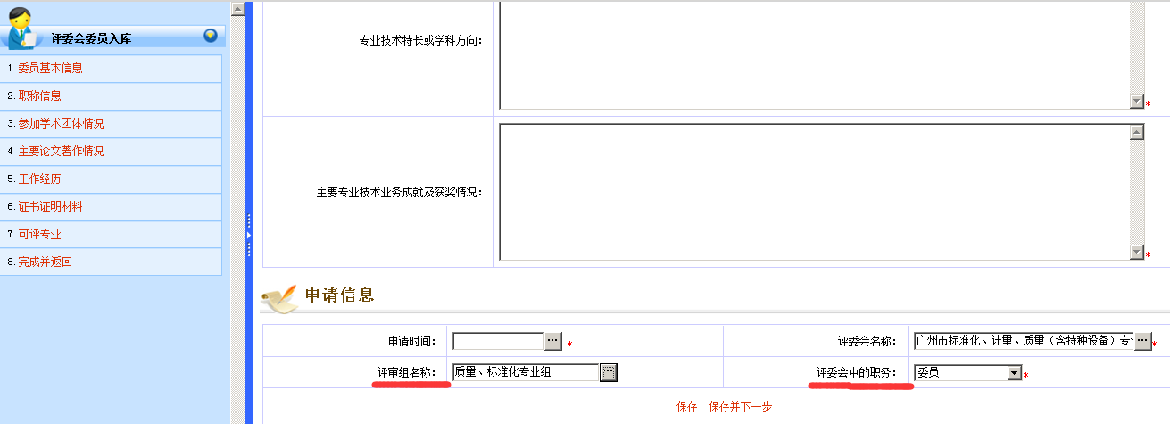

（三）送审
所有信息填报完成后，按“完成并返回”，在主界面点击“送审”。
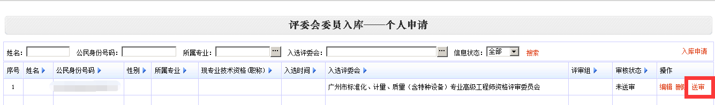

四、流程指引
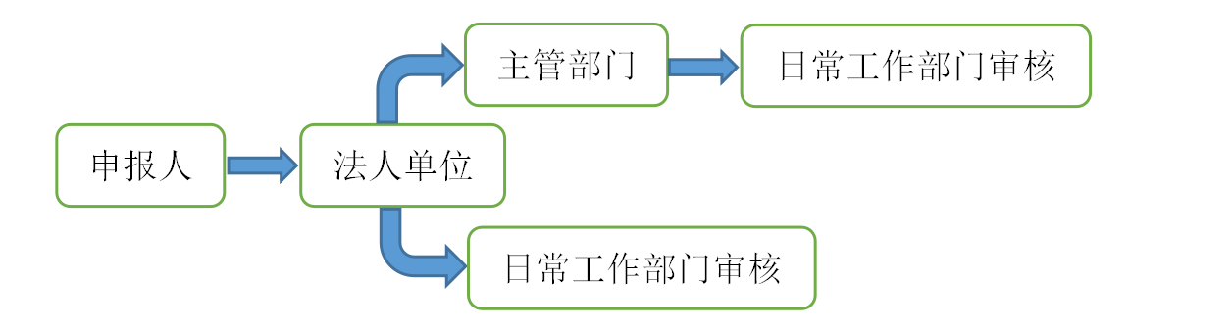
个人送审后，请告知单位及时审核。

